МИНИСТЕРСТВО ОБРАЗОВАНИЯ И НАУКИ АМУРСКОЙ ОБЛАСТИ

ГОСУДАРСТВЕННОЕ ПРОФЕССИОНАЛЬНОЕ ОБРАЗОВАТЕЛЬНОЕ АВТОНОМНОЕ УЧРЕЖДЕНИЕ АМУРСКОЙ ОБЛАСТИ
«АМУРСКИЙ ТЕХНИЧЕСКИЙ КОЛЛЕДЖ»
(ГПОАУ АТК)

План-конспект урока
по географии
на тему «Виды природных ресурсов. Ресурсообеспеченность»

Разработала: Николаева Валентина Ивановна

Свободный, 2017

Тема урока. Виды природных ресурсов. Ресурсообеспеченность
Дата проведения. 03.10.2017 год
Тип урока. Усвоение новых знаний
Технология урока. Личностно-ориентированная
Цель урока.
Образовательная:
1. Сформировать знания о разнообразии природных ресурсов их особенностей
2. Усвоить понятие «природные ресурсы», «ресурсообеспеченность»;
3.Сформировать представление об основных закономерностях размещения природных ресурсов мира
Развивающая:
1.Стимулировать мыслительную деятельность обучающихся, развивать память и воображение.
2.Развивать умения и навыки работы с картами и текстом, делать выводы, устанавливать причинно-следственные связи.
Воспитательная:
1.Воспитать бережное отношение к природе
Задачи.
1.Показать основные закономерности размещения природных ресурсов.
2.Выявить особенности современного этапа взаимодействия природы и общества.
3.Определить главные районы концентрации некоторых природных ресурсов на Земле.
4.Приводить примеры негативного влияния жизнедеятельности человека на природу.
5.Уметь определять по таблицам и картам степень ресурсообеспеченности стран и регионов мира.
Планируемые образовательные результаты.
- Формирование научного представления о разнообразии, богатстве и основных проблемах природных ресурсов;
- Совершенствование умений и навыков работы с картами и текстом учебника;
- Публичное представление своей точки зрения.
Основные термины, понятия.
Природные ресурсы, ресурсообеспеченность, исчерпаемость, возобновимость.
Оборудование учебник, атлас и контурные карты, раздаточный материал, презентация, компьютер, мультимедийный проектор.
План урока
1.Оргмомент -1 мин.
2.Целеполагание и мотивация -2 мин.
3.Актуализация знаний, проверка домашнего задания – 5 мин.
4.Изучение нового материала – 30 мин.
5.Первичное закрепление материала – 3 мин.
6.Подведение итогов урока -3 мин.
7.Домашнее задание – 1 мин.

Ход урока
1.Организационный момент
( проверка готовности обучающихся к уроку, наличие тетрадей, контурных карт, учебников)
2.Обьявление темы, цели и задач урока
Преподаватель объявляет тему урока; обучающиеся вместе с преподавателем формулирую цель урока и основные задачи. Слайд
3.Актуализация знаний, проверка домашнего задания
Ребята, на прошлом уроке мы познакомились с понятиями природопользование и его видами. Как вы думаете, почему в хозяйственной деятельности человек использует сочетание этих двух типов воздействия на природу? Какой из способов является наиболее перспективным, приведите пример? Слайд
Возможные варианты ответа: экстенсивный путь освоения природной среды предполагает увеличение объемов использования природных ресурсов, что в связи с ростом производства приводит к катастрофическому их истощению. В настоящее время можно говорить об окончании экстенсивного освоения планеты и переходе на интенсивный путь, способствующий рациональному природопользованию.
- перспективным является интенсивный путь взаимодействия общества и природы, способствующий повышению уровня экономического развития без вовлечения дополнительных природных ресурсов (международное сотрудничество в области охраны природы, программы ЮНЕСКО).
4.Изучение нового материала.
Развитие человеческого общества связано с использованием им разнообразных богатств природы – тепло, влага, почва, дары леса, энергия воды, полезные ископаемые и многое другое. На разных этапах развития общества потребность человека в различных видах природных ресурсов неодинакова, как и возможности, их использования. Они напрямую зависят от уровня развития науки и техники. Таким образом, природные ресурсы – это компоненты природы, используемые в хозяйственной деятельности человека на данном этапе развития общества (обучающиеся записывают определение в тетради). Слайд
Природные ресурсы можно разделить на группы в зависимости от их происхождения, способа использования и т.д. Наиболее распространена классификация природных ресурсов по их исчерпаемости (заполняем схему).
Ребята, ответе на вопрос: Каким образом можно восстановить возобновимые природные ресурсы?
Возможные варианты ответа: Земельные - с помощью рекультивации и мелиорации, плодородие почвы – рациональным внесением удобрений; биологические с помощью создания особо охраняемых территорий (заповедников, заказников, национальных парков), посадка леса.
Особое место в данной классификации занимают ресурсы Мирового океана и рекреационные, являющиеся комплексными, т.к. объединяют в себе ресурсы каждой из представленных на схеме групп.
Многие природные ресурсы становятся сырьем для различных отраслей материального производства, главным из которых является промышленность. Запасы многих видов природных ресурсов истощаются, и перед странами остро встает проблема обеспечения основными видами сырья.
Еще одной проблемой общества, связанной с использованием природных ресурсов, является неравномерность их размещения.
Обучающимся предлагается обратиться к картам атласа и учебнику (стр. 17-18), сделать небольшой анализ размещения некоторых видов природных ресурсов по регионам Мира. Для этого класс делится на микрогруппы и анализируют по одной из карт (4-8). Затем озвучивают свой анализ для всего класса.
Возможные варианты ответа: первая микрогруппа – Минеральные ресурсы: наиболее богаты углем Азия, С.Америка и Европа (бассейны в России, Германии, США, Украине); нефтью – Азия, Центральная Америка, Африка (Персидский, Мексиканский заливы, Западно-Сибирский и Североморский бассейн), при этом можно выделить страны обеспеченные одним видом сырья (Ирак – нефть) и бедные минеральными ресурсами (Япония, Монголия); вторая группа – Земельные ресурсы: наибольший земельный фонд в России, Канаде, Китае, США, т. к эти страны обладают наибольшей территорией. Обрабатываемые земли сосредоточены в Европе, Азии, С.Америке. Проблема опустынивания грозит таким регионам как Азия,
С. Африка, Австралия, некоторым территориям Северной и Ю.Америке; третья группа - Водные ресурсы: наиболее обеспечены водными ресурсами – Россия, Канада, Новая Зеландия, Норвегия. Испытывают недостаток водных ресурсов – Египет, страны Аравийского п-ва, Германия, Польша.(см. приложения).
Итак, ребята мы видим, что существуют различия в обеспеченности природными ресурсами между странами и регионами Мира. Кроме этого, важным фактором являются масштабы их использования, а значит, мы подошли к такому понятию как ресурсообеспеченность (обучающиеся записывают определение и формулы расчета в тетради). Слайд
Ресурсообеспеченность – это соотношение между величиной природных ресурсов и размерами их использования. Она выражается двумя способами:
-количеством лет, на которые должно хватить данного ресурса, для этого запасы ресурсов делят на их добычу (оцениваются минеральные ресурсы);
-запасы ресурсов из расчета на душу населения, для этого запасы ресурсов
делят на численность населения (подходит для всех видов исчерпаемых ресурсов).
Ребята, мы сейчас выполним небольшую практическую работу, для этого возьмите в папках с раздаточным (статистическим) материалом таблицы 1-2, определите ресурсообеспеченность стран углем и нефтью и сделайте вывод.
Таблица 1
Страна | Запасы угля  (млрд. т) | Добыча  (млн. т) | Ресурсообеспеченность  (на сколько лет хватит)
США | 445 | 1020 | 436
Китай | 296 | 1240 | 239
Россия | 202 | 250 | 808
ЮАР | 116 | 220 | 527
Австралия | 116 | 280 | 414
ФРГ | 106 | 250 | 424
Индия | 78 | 330 | 236
Украина | 47 | 75 | 626
Великобритания | 45 | 50 | 900
Казахстан | 34 | 70 | 485
Вывод: Страны обеспечены углем неодинаково. Ресурсообеспеченность углем в целом значительна, так как угля в странах хватит на сотни лет. Большая часть стран, имеющая запасы угля - развитые страны. Самые большие запасы угля имеет США, но при больших объемах добычи, ресурсообеспеченность этой страны не самая высокая.
Таблица 2
Страна | Запасы нефти  (млрд. т) | Добыча  (млн. т) | Ресурсообеспеченность  (на сколько лет хватит)
Саудовская Аравия | 43,1 | 450 | 96
Ирак | 16,7 | 55 | 304
ОАЭ | 16,2 | 120 | 135
Кувейт | 15,7 | 105 | 149
Иран | 14,9 | 185 | 80
Венесуэла | 10,3 | 175 | 59
Мексика | 8,5 | 170 | 50
Россия | 6,7 | 300 | 22
Китай | 4,0 | 160 | 25
США | 3,8 | 380 | 10
Вывод: Ресурсообеспеченность стран нефтью ниже, чем углем. Страны имеют неодинаковую ресурсообепеченность нефтью. Среди богатых нефтью стран выделяются страны развивающиеся (ОПЕК, страны Персидского залива). Самая высокая обеспеченность нефтью у Ирака, ОАЭ, Кувейта. Для развитых стран характерны большие объемы добычи, но постепенно исчерпывающиеся запасы нефти, поэтому степень ресурсообеспеченности их невысока.
Расчет ресурсообеспеченности необходим в целях долгосрочного прогнозирования использования имеющихся ресурсов. Слайд
5.Первичное закрепление материала
- Можно ли утверждать, что «природные ресурсы» - это историческая категория? Да, одни виды ресурсов использовались еще в древности, другие стали известны сравнительно недавно;
- Покажите на карте страны наиболее богатые нефтью, углем, газом, алмазами и др.
6.Подведение итогов урока
Ребята, цель нашего урока была следующая – уяснить основные понятия по теме, получить представление об основных закономерностях размещения природных ресурсов в Мире. Как вы думаете, справились мы с этим? Да
Поднимите руки те, кто считает, что сегодняшний урок прошел хорошо, полученные знания пригодятся на последующих уроках, вы получили полезную и интересную информацию, все работали активно индивидуально и в группах (обучающиеся поднятием рук выражают уровень рефлексии).
Преподаватель выставляет оценки, комментирует решение, считается с мнением класса.
7.Домашнее задание
Ответить на контрольные вопросы:
1. Почему о ресурсообеспеченности нельзя судить только по размерам запасов?
2. Какие страны имеют наибольшую обеспеченность углем?
3. Какие страны наиболее обеспечены нефтью?
4. Назовите страны, имеющие наибольшую обеспеченность газом.
5. Каким топливом мир наиболее обеспечен?
6. Какими способами производится расчет ресурсообеспеченности?
7.Приведите примеры исчерпаемых возобновимых и невозобновимых ресурсов.
8.Назовите основные проблемы истощения природных ресурсов.
Прочитать текст учебника (стр. 25-31)
Нанести на контурную карту основные месторождения угля, нефти, газа, железной руды, алмазов.
Подготовить сообщение на одну из тем:
1. Особенности распределения различных видов минеральных ресурсов по регионам и странам мира.
2.Ресурсы Мирового океана.
3.Территориальные сочетания природных ресурсов.
4.Экология и природные ресурсы.
Список использованной литературы
1. Гладкий Ю.Н., Лавров С.Б. Экономическая и социальная география Мира, 10 класс, М.: Просвещение, 2015, 286 с.
2. Максаковский В.П. Экономическая и социальная география Мира, 10 класс, М.: Просвещение, 2012, 397 с.
3. Симония Н.А. Энциклопедия стран мира, М.: 2004
4.www.school-collection.edu.ru - Единая коллекция Цифровых образовательных ресурсов

Приложение

Классификация природных ресурсов по исчерпаемости

Природные ресурсы

Исчерпаемые Неисчерпаемые

возобновляемые невозобновляемые климатические,
земельные минеральные солнечная энергия,
водные энергия воды, ветра
биологические

Приложение
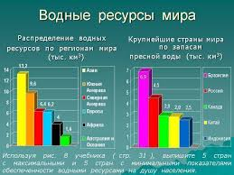

Распределение водных ресурсов в Мире

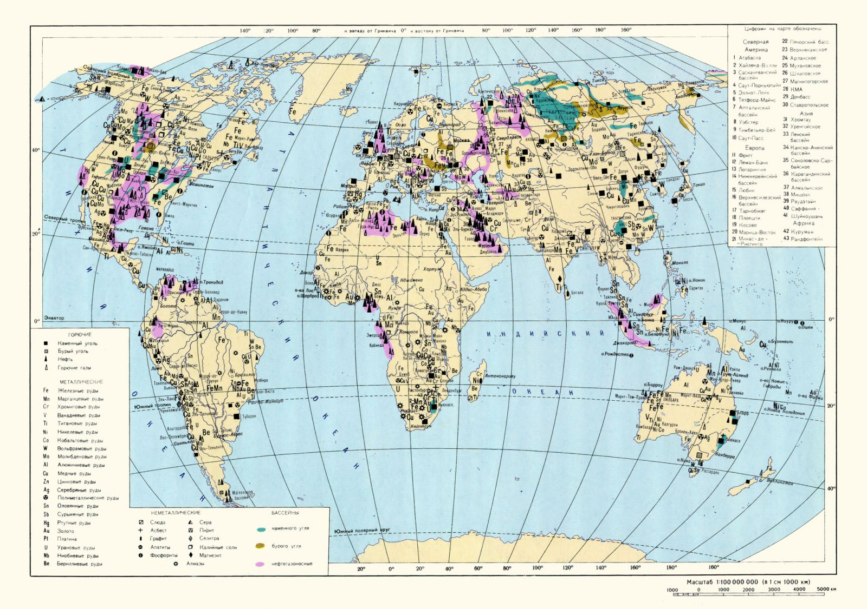

Мировое размещение минеральных ресурсов

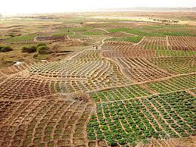
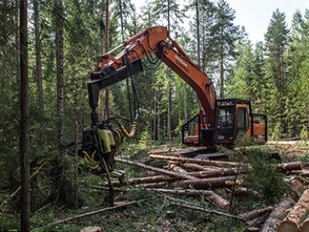

Использование лесных и почвенных ресурсов
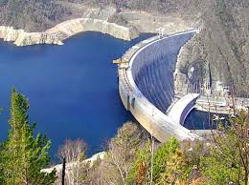

Водные ресурсы и их использование в хозяйственной деятельности человека

